RELEASE PARA IMPRENSA

MOSI estreia em Itabira e transforma as ruas do bairro Pará em palco para teatro, circo, dança e cultura popular
  - Primeira edição da Mostra de Teatro de Rua de Itabira acontece de 14 a 20 de setembro, com programação gratuita, oficinas, cortejos, feira de economia criativa e atrações de Minas Gerais e de outros estados.
Período  14 a 20 de setembro de 2026 | Local principal  Praça do Pará - Itabira/MG
Acesso  Toda a programação é gratuita | Site  www.institutoalcantara.org.br/mosi

ITABIRA (MG) - Itabira recebe, de 14 a 20 de setembro de 2026, a primeira edição do MOSI - Mostra de Teatro de Rua de Itabira. Realizado pelo Instituto Alcântara por meio da Lei Rouanet, o festival terá programação gratuita de teatro, circo, dança, música, cortejos, oficinas, bate-papos, artesanato e economia criativa. As apresentações públicas se concentram de 17 a 20 de setembro na Praça do Pará, onde funcionarão o Palco MOSI e a Arena Encontro.
Com a assinatura “A rua é o palco. A cidade é o encontro.”, o MOSI reúne artistas de Itabira e grupos convidados para ocupar ruas, praças, escolas e espaços culturais. A proposta é aproximar público e artistas, ampliar o acesso às artes e fortalecer a cultura e a economia criativa como possibilidades de convivência, formação e desenvolvimento em uma cidade marcada pela mineração.

Abertura reúne cortejos e tradição popular
A abertura acontece em 17 de setembro. Às 18h30, Marujos e Congados de Itabira saem da Cajaina Cultural, a Cia Tramp de Palhaços parte da Praça do Zoológico com “Olha o Palhaço no Meio da Rua” e o grupo Xequeritas inicia seu cortejo no Bar do Helton. Os grupos seguem até a Praça do Pará, onde serão recebidos pelo Tumbaitá. A abertura institucional está marcada para 19h45 e, às 20h15, o público acompanha a comédia “Acredite, Um Espírito Baixou em Mim”.

Teatro, circo, dança e música ocupam a Praça do Pará
Na sexta-feira, 18 de setembro, a programação reúne “No Reino de Calamaço”, às 15h; “A Rua, a Lama e a Santa”, às 18h30; “Não Se Mate”, às 20h; e o show TOSSAN Brasil, com Priscila Tossan, às 21h30. A sessão de “No Reino de Calamaço” terá convite direcionado aos alunos da Escola Estadual Major Lage e também será aberta ao público.
No sábado, 19 de setembro, o Grifo Teatro apresenta “Chica, a Princesa Errante”, às 16h30. Às 18h, o grupo itabirano Art & Move leva à Arena Encontro “MOTUS”, performance de dança urbana com 30 minutos de duração que investiga corpo, espaço, ritmo e coletividade como formas de expressão e transformação. Às 20h15, o Circo do Sufoco apresenta “Corações Trapezistas”, e a Banda Brazuza encerra a noite, às 21h45, com repertório dedicado a Cazuza.
No domingo, 20 de setembro, os Congados de Itabira abrem a programação. Às 16h45, o ator Gilson de Barros participa do encontro “Conversas com Guimarães Rosa”, no auditório do Sindicato Metabase. A Cia Tramp leva “Charanga da Tramp” à Arena Encontro, às 17h; Gilson de Barros apresenta “Grande Sertão: Veredas - Riobaldo”, às 18h20; e o encerramento oficial, às 21h, fica por conta do Samba da Januário. Liderado por Fran Januário - cantora, compositora, musicista, sambista e educadora musical -, o projeto valoriza a ancestralidade, a cultura periférica e a presença das mulheres no samba.

Formação, acessibilidade e economia criativa
As ações formativas começam em 14 de setembro e incluem Oficina Circense, Corpo-Máscara, Jogos e Personagens e Cortejo Teatral. Parte das atividades será realizada em escolas municipais; as oficinas abertas ao público terão inscrições gratuitas pelo site do Instituto Alcântara, conforme disponibilidade de vagas.
De 17 a 20 de setembro, a Feira de Artesanato e Economia Criativa reúne associações e expositores locais no bairro Pará. A programação busca fortalecer o trabalho de artesãos, produtores e iniciativas criativas, aproximando o público das expressões culturais e da produção local.
O MOSI adota o conceito de Evento Inclusivo 360, integrando acessibilidade vertical e horizontal à experiência do público. As informações sobre recursos disponíveis em cada atividade serão divulgadas nos canais oficiais do Instituto Alcântara, permitindo que cada pessoa planeje sua participação.
“Queremos que o MOSI seja um encontro verdadeiro entre a cidade e os artistas. Quando a arte ocupa a rua, ela deixa de esperar que o público chegue até ela e passa a fazer parte da vida das pessoas. Para Itabira, uma cidade profundamente marcada pela mineração, investir em cultura também significa criar novas possibilidades de desenvolvimento, pertencimento e futuro.”
Marcos Alcântara, presidente do Instituto Alcântara

Programação de serviço
Data e horário | Atividade | Local
14 a 20/09 | Oficinas de formação | Escolas municipais, Instituto Alcântara e Cajaina Cultural
17/09 - 18h30 | Cortejos de abertura | Saídas de três pontos da cidade com chegada à Praça do Pará
17/09 - 19h45 | Abertura oficial | Palco MOSI - Praça do Pará
17/09 - 20h15 | Acredite, Um Espírito Baixou em Mim | Palco MOSI
18/09 - 15h | No Reino de Calamaço | Palco MOSI
18/09 - 18h30 | A Rua, a Lama e a Santa | Arena Encontro
18/09 - 20h | Não Se Mate | Palco MOSI
18/09 - 21h30 | TOSSAN Brasil | Palco MOSI
19/09 - 16h30 | Chica, a Princesa Errante | Arena Encontro
19/09 - 18h | MOTUS | Arena Encontro
19/09 - 20h15 | Corações Trapezistas | Arena Encontro
19/09 - 21h45 | Banda Brazuza | Palco MOSI
20/09 - início | Congados de Itabira | Arena Encontro
20/09 - 16h45 | Conversas com Guimarães Rosa | Auditório do Sindicato Metabase
20/09 - 17h | Charanga da Tramp | Arena Encontro
20/09 - 18h20 | Grande Sertão: Veredas - Riobaldo | Palco MOSI
20/09 - 21h | Samba da Januário | Palco MOSI

Feira de Artesanato e Economia Criativa
- 17/09, das 18h às 22h; 18 e 19/09, das 14h às 22h; e 20/09, das 12h às 22h.
- Local: bairro Pará, Itabira/MG.
- Entrada gratuita.

Sobre o Instituto Alcântara
O Instituto Alcântara é uma organização sediada em Itabira que atua com cultura, formação, pesquisa territorial, políticas públicas, economia criativa, inclusão, memória e desenvolvimento social em cidades impactadas pela mineração.

Serviço
Evento: MOSI 2026 - Mostra de Teatro de Rua de Itabira
Data: 14 a 20 de setembro de 2026
Programação pública principal: 17 a 20 de setembro
Local principal: Praça do Pará - Itabira/MG
Acesso: gratuito
Programação e inscrições: www.institutoalcantara.org.br/mosi
Informações para imprensa: gestaoinstitutoalcantara@gmail.com

Assinaturas institucionais
Realização: Instituto Alcântara e Ministério da Cultura. Projeto realizado por meio da Lei Rouanet.
Apoio: Fundação Cultural Carlos Drummond de Andrade; Prefeitura de Itabira; Sindicato Metabase; Cajaina Cultural; Associação Itabirana de Artistas e Artesãos; Associação de Artesãos Fazendo Arte Itabirano; e Associação Amapará.

Nota aos editores
O MOSI é um projeto cultural realizado por meio do mecanismo de incentivo fiscal da Lei nº 8.313/1991, conhecida como Lei Rouanet. Durante o período de defeso eleitoral de 2026, as peças devem utilizar as assinaturas provisórias vigentes do Ministério da Cultura e não devem inserir marca, slogan ou assinatura do Governo Federal.

Fotografias sugeridas para imprensa
  - O release reúne oito sugestões de fotografias para uso editorial. Os veículos podem escolher as imagens conforme o enfoque da pauta. Manter as legendas e os créditos informados e não aplicar filtros que alterem a integridade das cenas. As imagens originais em alta resolução devem acompanhar o envio em arquivos separados.

Orientação de uso das imagens
- Foto 1: opção de destaque para a abertura do release e para pautas de teatro e humor.
- Fotos 2 e 3: recomendadas para matérias sobre teatro de rua, cultura popular, memória e cidades mineradas.
- Fotos 4 e 5: indicadas para programação familiar, teatro e circo na Arena Encontro.
- Foto 6: recomendada para pautas de literatura, Guimarães Rosa e programação de encerramento.
Fotos 7 e 8: indicadas para pautas sobre artistas de Itabira, juventude, dança urbana e teatro contemporâneo.

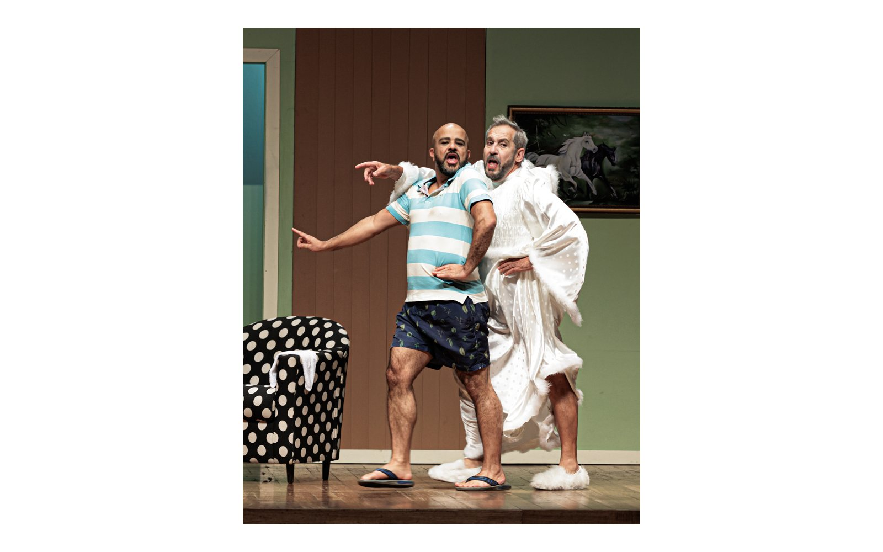
FOTO 1 - Cena da comédia “Acredite, Um Espírito Baixou em Mim”, com Ílvio Amaral e Maurício Canguçu em momento de humor e interação cênica. Crédito informado no arquivo: Pedro Vale - confirmar antes da publicação.
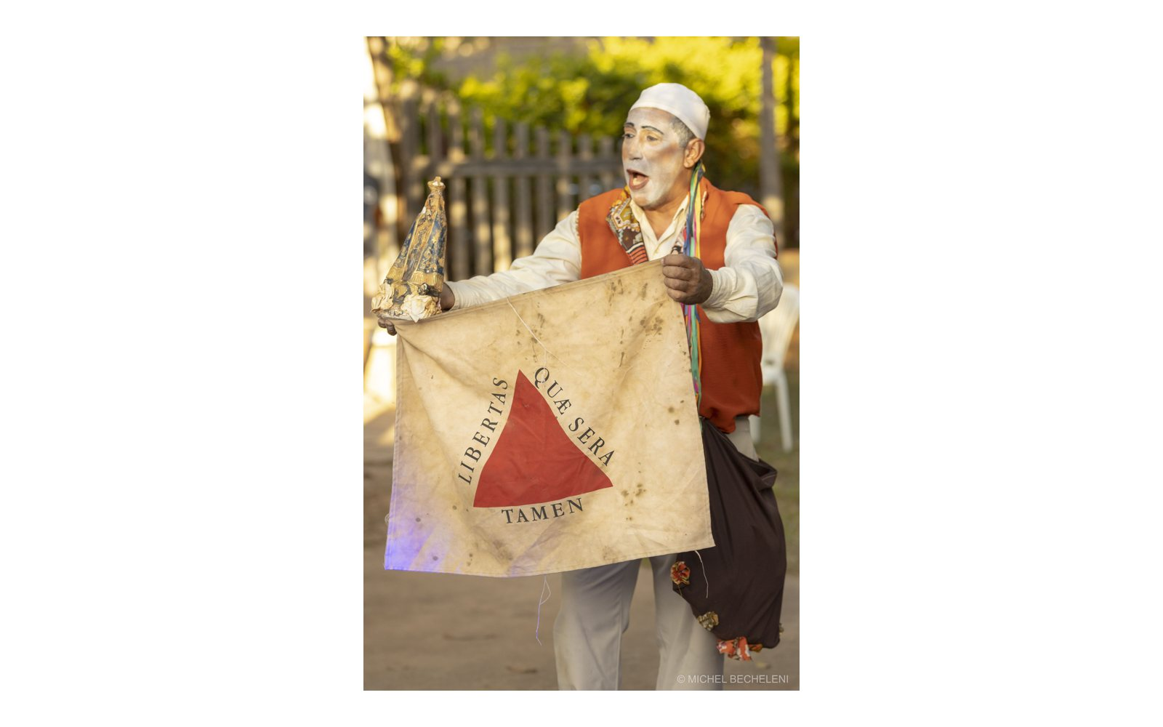
FOTO 2 - Cena de “A Rua, a Lama e a Santa”, espetáculo que aborda os rompimentos de barragens em Minas Gerais a partir da cultura popular e das tradições afro-mineiras. Foto: Michel Becheleni.

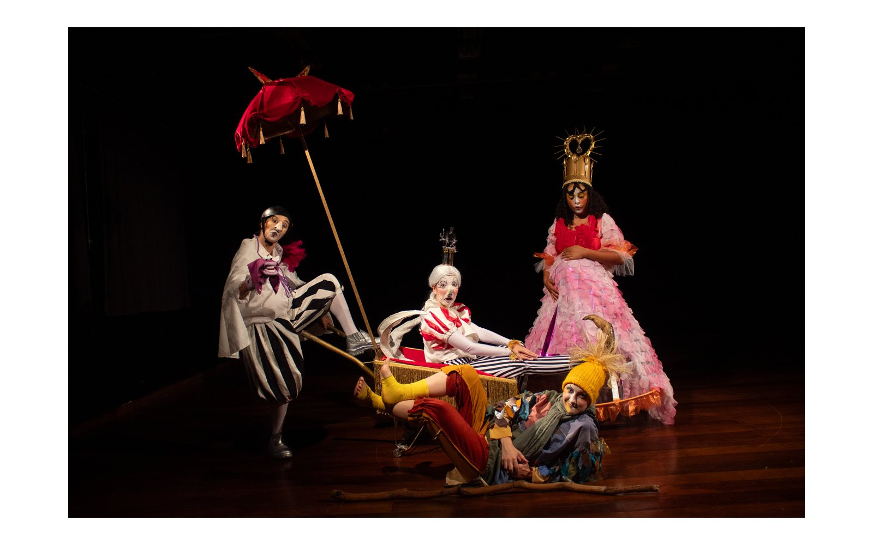
FOTO 3 - Elenco de “No Reino de Calamaço” em cena marcada pelo teatro popular, pela música, pelo humor e pelo universo visual inspirado na literatura de cordel. Foto: Guilherme Oliveira (@guiv_oliveira).
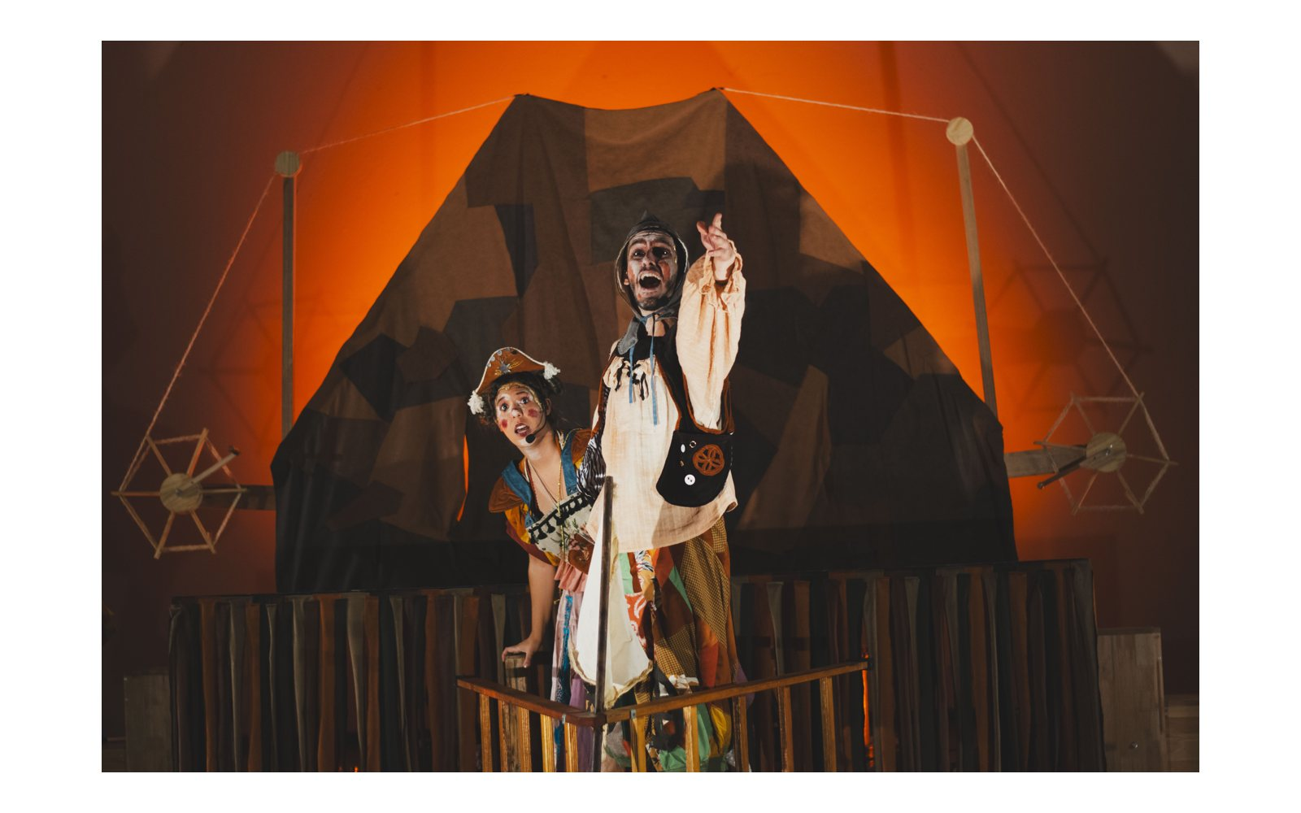
FOTO 4 - Cena de “Chica, a Princesa Errante”, do Grifo Teatro, uma das atrações apresentadas na Arena Encontro, na Praça do Pará. Foto: Tatto Paschoal.

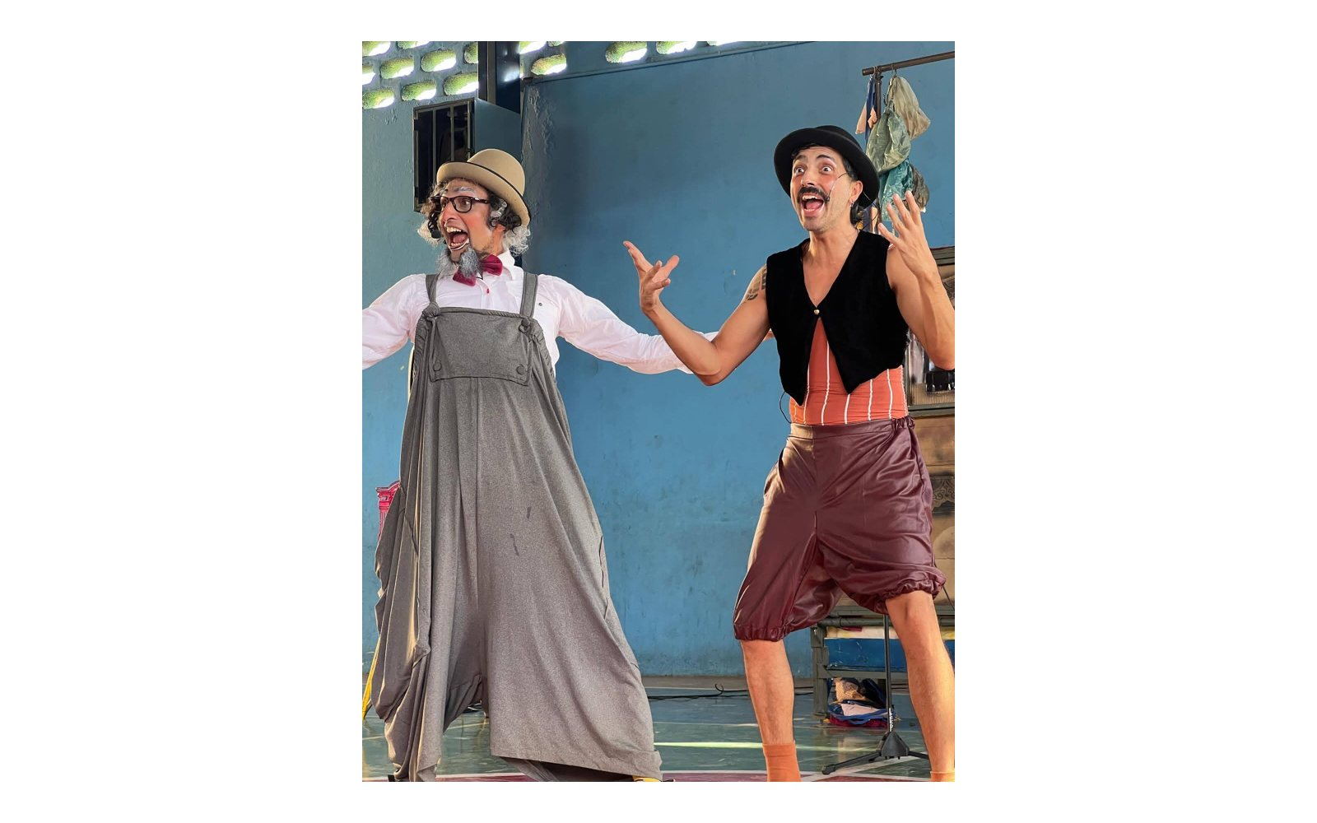
FOTO 5 - Artistas de “Corações Trapezistas” em apresentação circense, reunindo comicidade, encontro e linguagem de rua. Foto: Débora Mozelli.
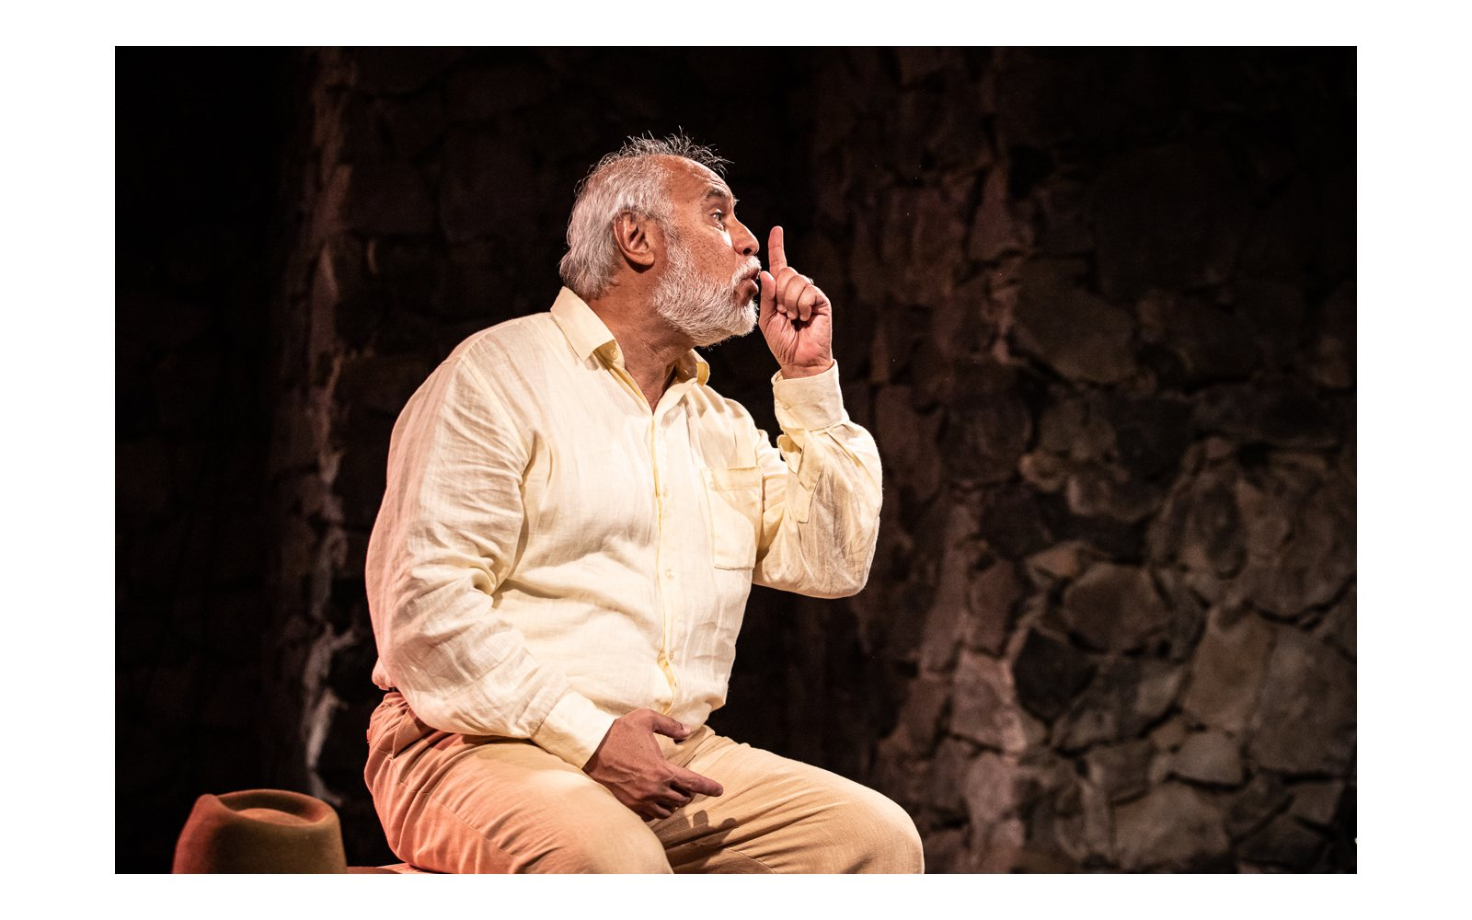
FOTO 6 - Gilson de Barros em “Grande Sertão: Veredas - Riobaldo”, espetáculo inspirado na obra de João Guimarães Rosa. Foto: Renato Mangolin.

Novas fotografias recebidas dos artistas
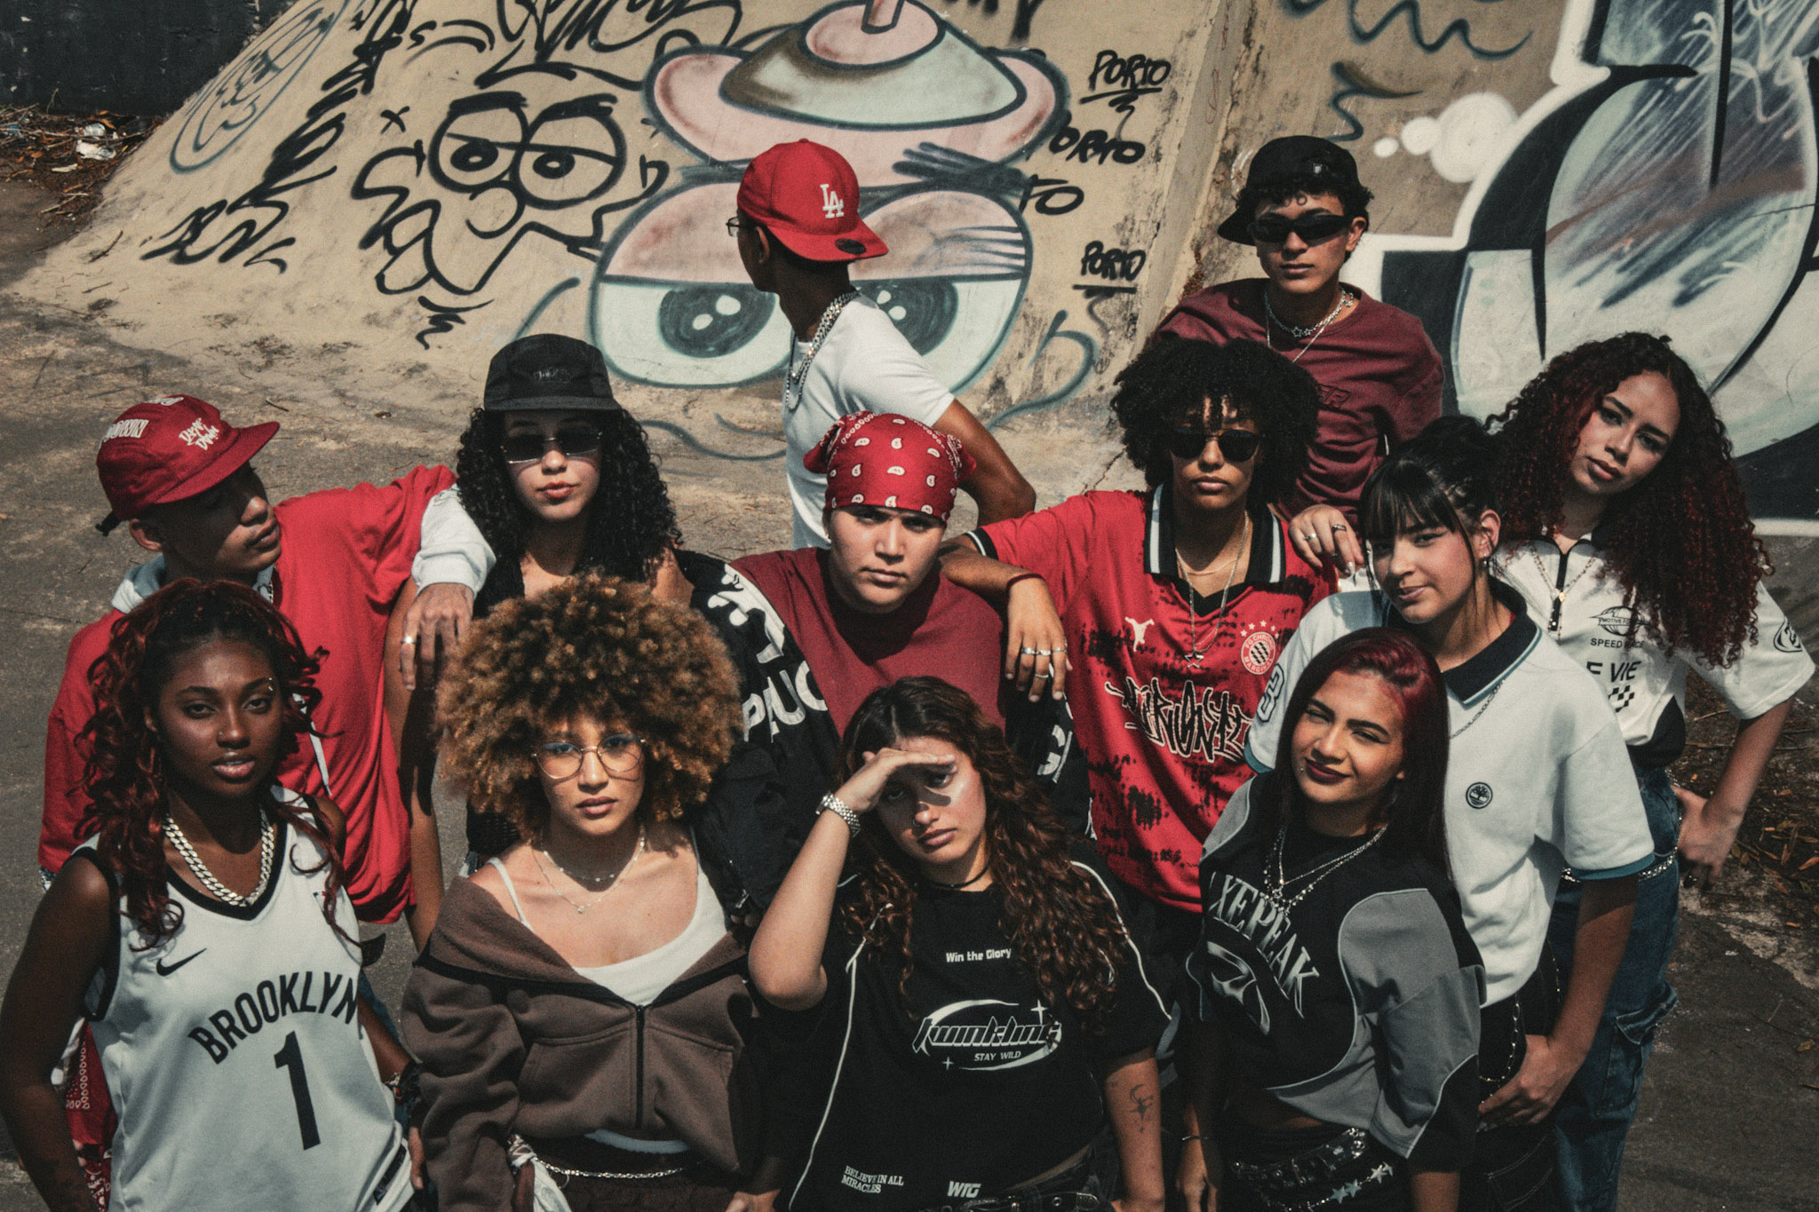
FOTO 7 - Integrantes do grupo itabirano Art & Move, responsável pela performance de dança urbana “MOTUS”. Foto: acervo Art & Move; autoria não informada - confirmar antes da publicação.
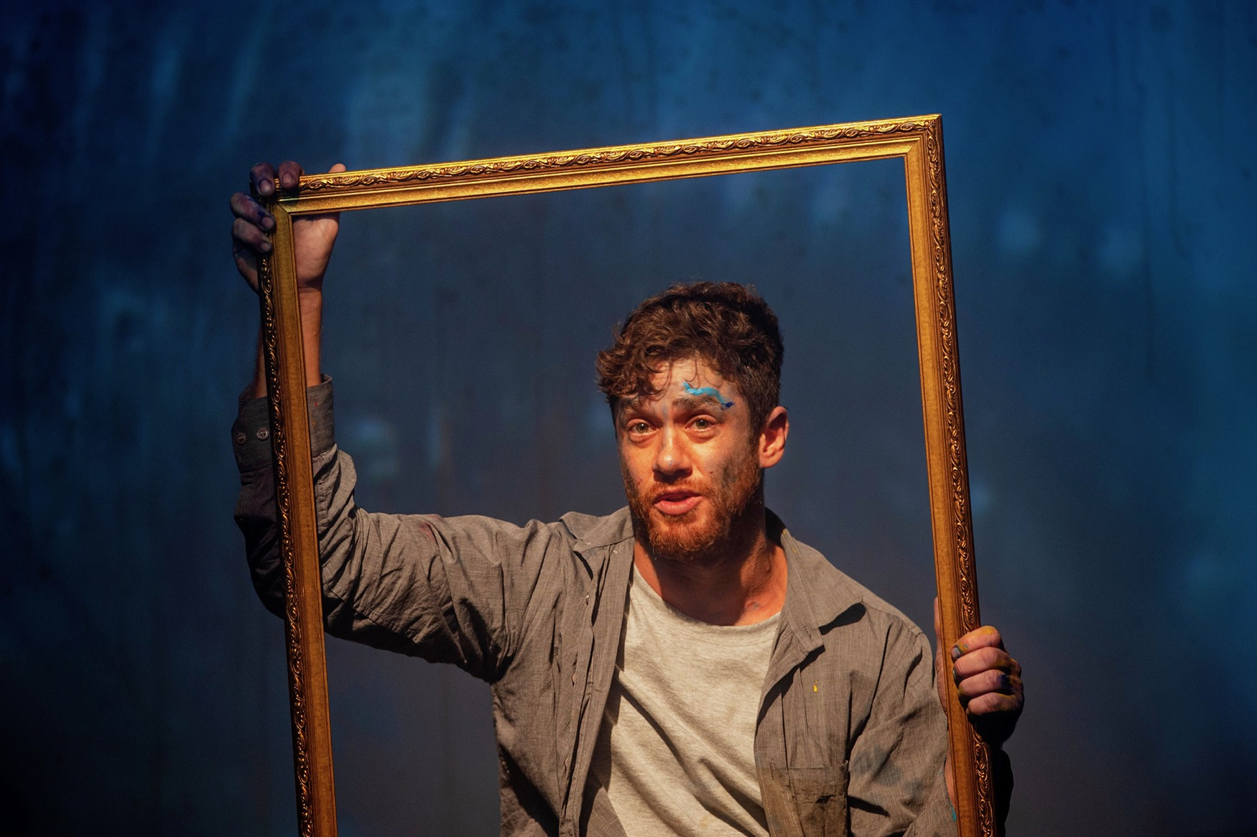
FOTO 8 - Leonardo Miggiorin em cena no espetáculo “Não Se Mate”, atração do Palco MOSI em 18 de setembro, às 20h. Foto: Priscila Prade.

